Werktechnik Bohren I
Die Handbohrmaschine:  - Bohrfutter  - Schlagwerkeinstellung  - Haltegriff  - Drehzahlverstellung  - Gehäuse  - Motorlüftung  - Pistolengriff  - Schalter  - Schalterfeststellung  10. Elektr. Kabelzuleitung | 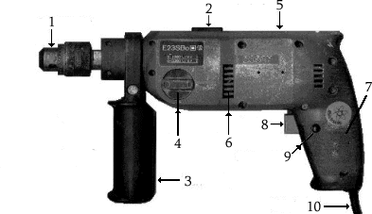

Großer Bohrer – kleine Geschwindigkeit, kleiner Bohrer – große Geschwindigkeit.
Arbeitsablauf beim Bohren:  - Anzeichnen der Bohrungsmitte  - Vorstechen / Ankörnen  - Netzstecker ziehen  - Passenden Bohrer einspannen  - Bohrfutterschlüssel abziehen  - Netzstecker ein, bohren | 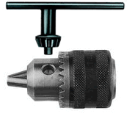

Beim Bohren von Metall und kleinen Werkstücken IMMER das Werkstück einspannen!

Unbedingt beim Arbeiten mit der Bohrmaschine beachten:
- Schmuck und Ringe ablegen  - Haare zusammenbinden  - Enganliegende Kleidung tragen  4. Beim Bohren von sprödem Material:  Schutzbrille aufsetzen | So bitte nicht!!!

Holz nur mit Unterlage durchbohren !

